江苏省仪征中学2022—2023学年度第二学期高一政治学科作业
必修三综合练习13 必修3《政治与法治》省内统考卷综3
研制人：李 蓉、李妍敏 审核人：鞠恒君
班级： 姓名： 学号： 练习日期： 建议用时：
一、单选题
1.中国共产党的历史，可以划分为四个时期，即新民主主义革命时期、社会主义革命和建设时期、改革开放和社会主义现代化建设时期、中国特色社会主义进入新时代。党在不同历史时期虽然面临的主要任务不同，但主要都是由下列因素决定的
A.共产党的性质和宗旨 B.党的大政方针和战略
C.基本国情和主要矛盾 D.中国工人阶级的特点
2. 2022年5月24日，《马克思主义中国化——百年大事记(1921-2021年)》出版发行。过去一百年，党向人民、向历史交出了一份优异的答卷，主要表现在
A.中国共产党领导人民实现站起来、富起来、强起来
B.中国共产党带领人民实现了民族独立、人民解放
C.党领导人民自信自强、守正创新、实现小康目标
D.我国民主政治制度化、规范化、程序化全面推进
3.“苏区干部好作风，自带干粮去办公；日着草鞋干革命，夜走山路访贫农。”这首曾经在苏区广为传唱的兴因山歌，给当今党员干部的启示有
A.要牢记初心，不忘使命 B.要解放思想，与时俱进
C.应不忘宗旨，民主执政 D.应前赴后继，加强党建
4. 党的十八大以来，党对我国发展作出部署，作出坚持以高质量发展为主题、以供给侧结构性改革为主线、建设现代化经济体系、把握扩大内需战略基点，打好防范化解重大风险、精准脱贫、污染防治三大攻坚战等重大决策。这体现了
①党的组织领导 ②党坚持依法执政 ③党的政治领导 ④党坚持科学执政
A. ①② B. ①③ C. ③④ D. ②④
5. 中共中央政治局常务委员会召开会议，听取全国人大常委会、国务院、全国政协、最高人民法院、最高人民检察院党组工作汇报，要求各机关紧扣筹备和召开党的二十大聚焦发力，以钉钉子精神做好各项工作。这表明，在我国政治生活中
A.党支持人大依法开展工作 B.党始终处于领导核心地位
C.全国人大是最高权力机关 D.上述国家机关都受党监督
6.勇于自我革命是中国共产党区别于其他政党的显著标志。我党历经千锤百炼而朝气蓬勃，一个重要的原因是我们始终坚持党要管党、全面从严治党。新时期党的建设总要求是
A.以坚定党的理想信念宗旨为根基 B.全面从严治党关键在治，要害在严
C.以加强党的先进性和纯洁性为着力点 D.以党的政治建设和组织建设为主线
7.党的十九届六中全会审议通过的《中共中央关于党的百年奋斗重大成就和历史经验的决议》，“提出新时代党的建设总要求，以伟大自我革命引领伟大社会革命”。标示“两个伟大革命”的历史方位，体现了
A.党对执政规律和社会主义建设规律的深刻认识
B.要以思想建设为统领，不断提高党的建设质量
C.全面从严治党的方针，确立人民当家作主地位
D.以社会主义核心价值观作为党的共同思想基础

8.中央和国家机关于2022年3月至6月开展“学习研讨、查摆问题、改进提高”专项工作，引导广大党员、干部走好践行“两个维护”第一方阵和贯彻落实党中央决策部署“最先一公里”,树立标杆，做出表率。开展“学查改”专项工作有利于
①加强对党忠诚教育，更好地提升党的凝聚力和战斗力
②党加强政治领导，更好地发挥党组织的先锋模范作用
③提升党的执政能力，更好地履行组织经济建设的职能
④拓展党史学习教育成果，提升党员干部的政治执行力
A. ①② B. ②③ C. ②① D. ①④
9.中国不断完善协商民主发展路径，探索形成了政党协商、人大协商、政府协商、政协协商、人民团体协商、基层协商、社会组织协商等协商渠道，推动协商民主广泛多层制度化发展。这些协商渠道（ ）
①丰富了民主形式 ②拓宽了民主渠道
③增加了民主内涵 ④提高了人民地位
A. ①② B. ①③ C. ②③ D. ②④
10.近年来，无论是治国理政、企业管理，还是科学研究、文化创新，“她风采”的闪耀，在各行各业书写着不平凡的成就。今天，尤需激荡“她智慧”，激发“她努力”，贏得出彩人生，谱写属于新时代女性新功业。用“她贡献”标注新时代的“半边天”。这说明
A.“她”在国家治理中发挥了多渠道的民主协商作用
B.丰富社会主义民主形式是公民当家作主的本质要求
C.我国的国家政权能够最大限度地调动一切积极因素
D.我国尊重和保障人权，“她”的政治权利更加广泛
11.没有买卖，才没有拐卖。公安部部署全国开展打拐专项行动，决定自2022年3月1日起至12月31日，开展打击拐卖妇女儿童犯罪专项行动。这表明，国家履行
A.维护国家稳定的职能 B.保卫国家安全的职能
C.促进社会发展的职能 D.防御外来侵略的职能
12.在十三届全国人大五次会议闭幕会上,所有表决事项均获高票通过。可以说，“高票通过”已经成为当今中国一个重要的政治现象，引起国内外的广泛关注。“高票通过”的原因主要有
①中国共产党坚强有力领导 ②全过程人民民主的贯彻落实
③民主集中制原则充分实施 ④社会主义民主是最广泛的民主
A. ①② B. ②③ C. ①③ D. ②④
13.党的十八大以来，基层立法联系点从无到兴，逐渐成为民主民意表达的重要平台和载体，基层立法联系点一头连着立法机关，一头连着基层群众，是发展全过程人民民主的一个缩影。设立基层立法联系点
A.实现了群众直接参与立法全覆盖 B.有利于立法直接反映民情、民意
C.真正实现了法律由人民直接制定 D.体现全民民主和国家意志的统一
14.在中央的统一领导下，合理划分中央和地方的职权，充分发挥中央和地方两个积极性，这说明我国实行人民代表大会制度有利于
A.保障人民当家作主 B.保证国家机关协调高效运转
C.维护国家统一和民族团结 D.动员人民投身于社会主义建设
15.“中国新型政党制度”是中国共产党、中国人民和各民主党派、无党派人士的伟大政治创造。以下关于这一“新型政党制度”的表述，错误的是
A.它充分彰显了人民民主的广泛性和有效性 B.是一种团结、合作、和谐的新型政党关系
C.多党合作首要前提与根本保证是遵守宪法 D.这一制度与我国人民代表大会制度相适应
16.党的十八大以来，由中共中央、国务院召开或委托有关部门召开了172次协商会、座谈会等，就国家的几个重大战略性问题、全局性问题，与各民主党派和无党派人士共商国是。这体现了，在我国
A.共产党与民主党派是相互监督的关系 B.民主党派和中国共产党共同执掌政权
C.共产党与民主党派是亲密合作的关系 D.人民政协是具有中国特色的制度安排
17.2022年4月26日，十三届全国政协第61次双周协商座谈会在京召开。会议围绕“促进乡村医疗卫生健康发展”协商议政。双周协商座谈会有助于
A.完善政协委员联系群众的制度 B.促进国家决策科学化和民主化
C.扩大政协政治协商的职能范围 D.发挥民主党派民主协商的作用
18.中国人民政治协商会议走过了辉煌的历程。在中国共产党领导下，人民政协积极投身建立新中国、建设新中国、探索改革路、实现中国梦的伟大实践，建立了历史的功勋。民主监督是人民政协的重要职能，加强人民政协监督，重点监督
①党和国家重大方针政策的贯彻落实 ②国家机关对宪法和法律的实施情况
③党和国家领导人的选拔和任用情况 ④党和国家重要决策部署贯彻落实
A. ①② B. ③④ C. ①④ D. ②③
19.平等是指社会主体在社会关系、社会生活中处于同等的地位，具有相同的发展机会，享有同等的权利。包括人格平等、机会平等、权利平等。下列情境符合这一要义的是
①鼓励和支持公民信仰宗教，维护权利 ②小升初入学采用选拔考试，择优录取
③加强农村的基础设施投入，振兴乡村 ④中央财政向民族地区倾斜，助力发展
A. ①② B. ②③ C. ①④ D. ③④
20.自2022年6月1日起施行的《宗教活动场所财务管理办法》，明确了宗教活动场所是非营利性组织，对加强宗教活动场所财务管理作了进一步规定。该管理办法旨在
A.支持宗教坚持中国化方向 B.依法管理我国的宗教事务
C.维护公民的宗教信仰自由 D.限制宗教界从事经济活动
21.民众呼声很高，现实“梗阻”不少，加装电梯成为老旧小区的一大难题。某社区充分发挥党建引领作用，结合住户实际需求，通过走访、微信沟通、召开民主协商会议等形式，最终确定了加装电梯整体方案。这一做法
①发挥了党对基层政权的领导作用 ②有利于提高社区居民的生活质量
③推进了基层民主的程序化、法治化 ④调动了居民参与社区建设的积极性
A. ①② B. ①③ C. ②④ D. ⑧④
22.随着我国进入新发展阶段，职业教育面临新形势，法律很多规定已不能适应改革发展需要，新修订的《中华人民共和国职业教育法》于2022年5月1日起正式实施。修订职业教育法，是因为
A.修订和认可是国家创制法律规范的两种基本形式
B.法所反映的内容最终是由社会物质生活条件决定的
C.法是维持社会秩序、调整社会关系的一种社会规范
D.法是由国家强制力保证实施的具有普遍约束力的社会规范
23.2022年5月3日，杭州市国家安全局对涉嫌利用网络从事危害国家安全活动人员马某某依法采取刑事强制措施。这表明法在国家治理中具有
A. 安全职能 B. 社会职能 C. 经济职能 D. 政治职能
24.王安石在《周公》一文中提出:“盖君子之为政，立善法于天下，则天下治;立善法于一国,则一国治。”这主要说明
A. 要坚持良法之治 B. 要完善法律体系 C. 应提高执法质量 D. 法律具有阶级性
25.新中国成立以来，在中国共产党的领导下，我国的法治建设取得了巨大成就。以下关于取得的成就表述正确的是
①已经建立了非常完备的法律体系 ②依法行政和公正司法水平不断提高
③人权的法治保障取得了巨大成就 ④每位公民都具有了较强的法治观念
A. ①② B. ②③ C. ①④ D. ②④
26.我国目前有《中华人民共和国老年人权益保障法》、《中华人民共和国未成年人保护法》等针对特定群体优待和保护的法律，这些法律
A.给予了老年人等群体的特权 B.是特定群体的意志的体现
C.强化了以法治滋养道德精神 D.体现了法律面前人人平等
27.在疫情防控期间，以移动微法院为平台的在线错时庭审模式应运而生，该庭审模式既满足了特殊时期群众的司法需求，又在一定程度上提高了审判质效。这一庭审模式
A.有利于人民法院坚持公正执法 B.有效地维护了群众正当权益
C.便于人民法院独立行使审判权 D.改变了人民法院的组织体系

28.历经两年多时间,全国统一的医疗保障信息平台已基本建成,实现了医保业务“一网通办”“一窗办结”。这表明，政府
A.将公平正义作为诚信的基本准则 B.优化治理流程，提高服务效能
C.强化对行政权力的制约和监督 D.做到行政决策的科学民主合法
29.“国家反诈中心”APP由公安部刑事侦查局组织开发，旨在帮助用户维护电信网络安全，为用户建立电信网络涉案举报渠道，增强防范宣传。“国家反诈中心”APP可以
A.形成警民互信互助的新型关系 B.把政府工作全面纳入法治轨道
C.保障政府的权力在阳光下运行 D.有效构建宪法和法律实施机制
30.为树立典型，激励先进，江苏省司法厅组织开展全省最受欢迎的人民调解员评选活动，宿迁市有两位调解员榜上有名!如果给这两位调解员送一面锦旗，锦旗上应该写
A.加强法治宣传，提高群众法治观念 B.避免社会矛盾，建设和谐美丽家园
C.弘扬法治精神，减少基层违法行为 D.维护群众权益，推进法治社会建设
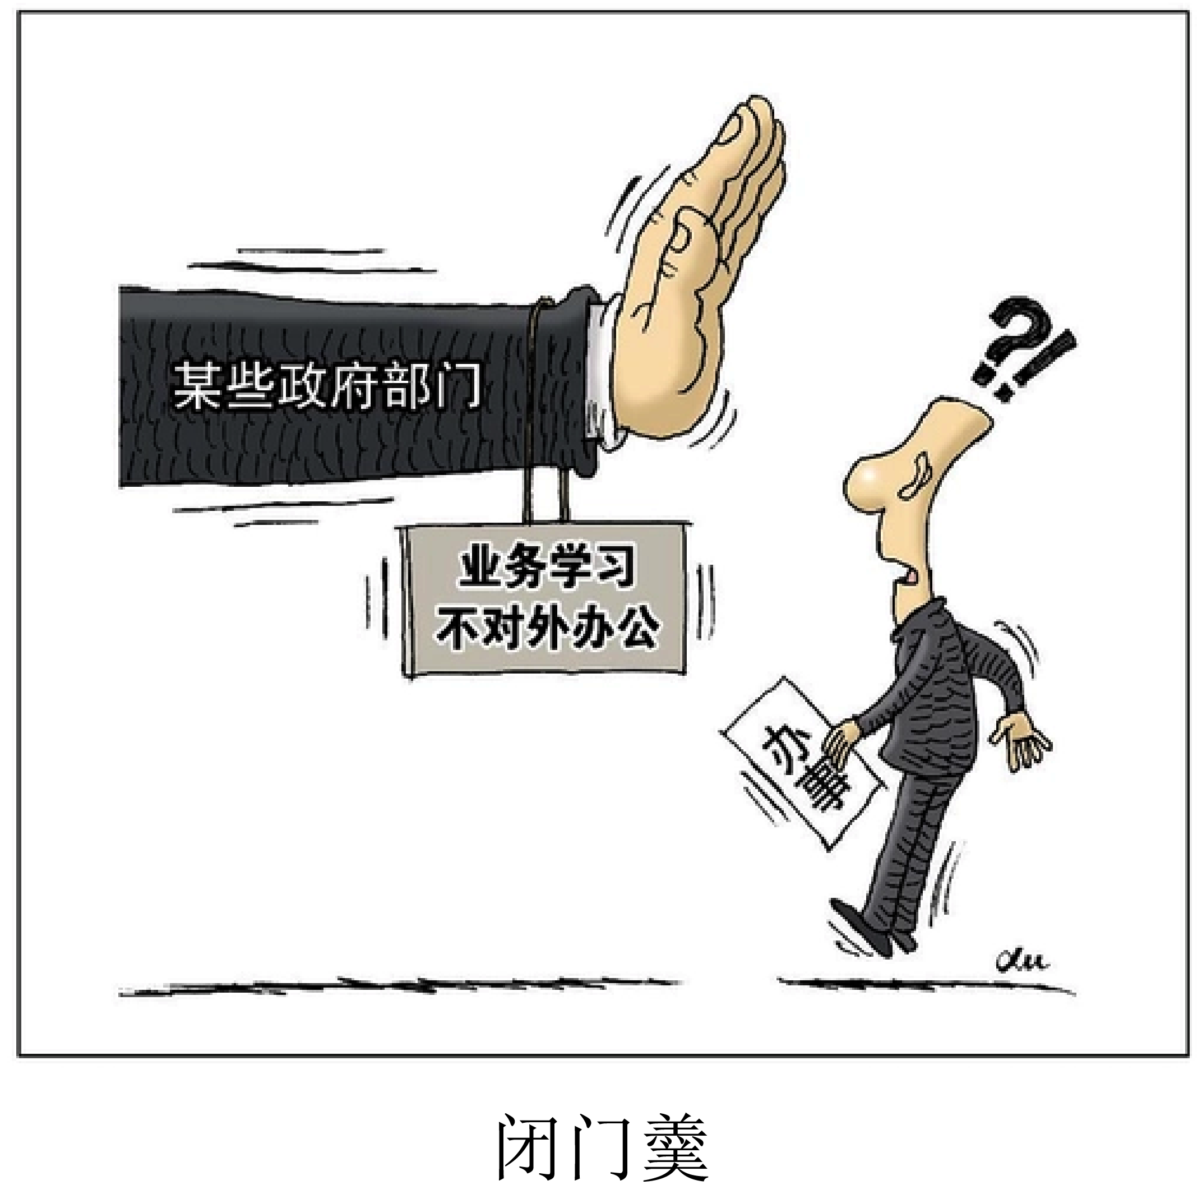
31.近年来，多地人大探索“小快灵”的立法方式——“小”是精准立法，选取小切口，针对本地突出问题对症下药，针对实际情况量体裁衣，使切口更深更准更实；“快”是高效立法，化繁为简，管用几条制定几条，加快立法速度，提升立法效果；“灵”是形式灵活，不分章节，短小精悍，聚焦需求，突出特色，力求管用好用。其中“小”的立法方式
A.反映依法立法的要求 B.拓宽了公民参与渠道
C.符合我国国情的变化 D.合理确定权利与义务
32.下图漫画《闭门羹》启示政府部门
A.法定职责必须为 B.法无授权不可为
C.依法定程序执法 D.权力行使要公开
33.“我配合执法，积极主动整改，就能不罚我款?”这是无锡城管运用《无锡市城市管理免予处罚清单》制度对初次违法且危害后果轻微并及时改正的行为，不予行政处罚的一次执法实践。“首违不罚”执法体现了
A.规范执法 B.公正执法
C.文明执法 D.职责法定
34. 未成年人文身易感染、难复原，就业受限、家长无奈。江苏、浙江等地检察机关以公益诉讼专项监督推动禁止为心智尚未成熟的未成年人文身。这表明
A.检察权必须依法独立行使 B.要坚持人民司法应当为人民
C.执法机关要严格依法办事 D.办案结果和办案程序要公正

二、主观题
35.2022年2月《中共中央国务院关于做好2022年全面推进乡村振兴重点工作的意见》(即2022年中央一号文件)发布，明确接续全面推进乡村振兴，确保农业稳产增产、农民稳步增收、农村稳定安宁。
为贯彻落实2022年中央一号文件，2022年5月，《江苏省乡村振兴促进条例(草案)》公开征求意见，草案拟从法规制度层面搭建我省乡村振兴“四梁八柱”，为推进我省乡村全面振兴提供制度支撑和法治保障。
2022年6月，江苏省人大常委会组织开展《江苏省乡村振兴促进条例》立法调研。围绕乡村振兴战略实施情况，江苏省人大常委会开展专题视察和工作评议，评议工作组多次深入田间地头，听取群众的意见建议，扎实有力的监督获得了群众普遍认可。
江苏省政协组织委员们开展调研活动，并提出了《关于推动乡村旅游高质量发展助力江苏乡村振兴的建议》《关于加强农村资源、资产和资金统筹管理，助力全省乡村振兴的建议》等建议案。
结合材料，运用《政治与法治》中“人民当家作主”的知识，解析江苏省全面推进乡村振兴重点工作的做法。（8分）

